深 圳 大 学 实 验 报 告

课程名称： 计算机网络

实验项目名称： 实验7 IPV6隧道实验

学院： 计算机与软件学院

专业： 计算机科学与技术

指导教师： 李雪亮

报告人：张嘉豪 学号：2021152005 班级: 张嘉豪

实验时间： 2023年6月7日

实验报告提交时间： 2023年6月20日

教务处制

实验目的
（1）学习安装、使用华为eNSP网络仿真软件、使用eNSP完成简单的连通性测试
（2）实现IPv6-over-IPv4手工隧道的配置

实验环境
eNSP网络仿真软件
Windows XP系统或以上版本
实验内容：
（1）安装和配置华为eNSP网络仿真软件
（2）熟悉eNSP软件的使用，进行简单的网络命令练习
（3）根据已给拓扑，实现IPv6-over-IPv4手工隧道的配置 ，达到IPv6数据包通过IPv4网络通信的目的
实验步骤：
（用文字描述实验过程，可用截图辅助说明）
一、学习e-NSP的使用
eNSP（Enterprise Network Simulation Platform）是华为研发出的一款界面友好，操作简单，并且具备极高仿真度的数通设备模拟器。这款仿真软件运行是物理设备的VRP操作系统。此版本为华为eNSP最新测试版bata1.0.208.
（1）选用AR1220型号路由器和Copper型号线，即以太网线。建立如下图所示的拓扑。
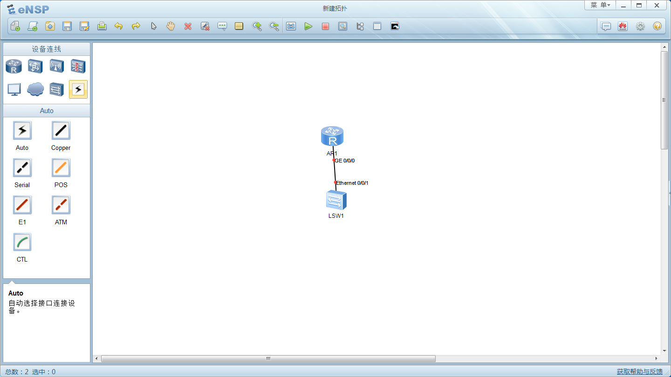

(2)启动设备
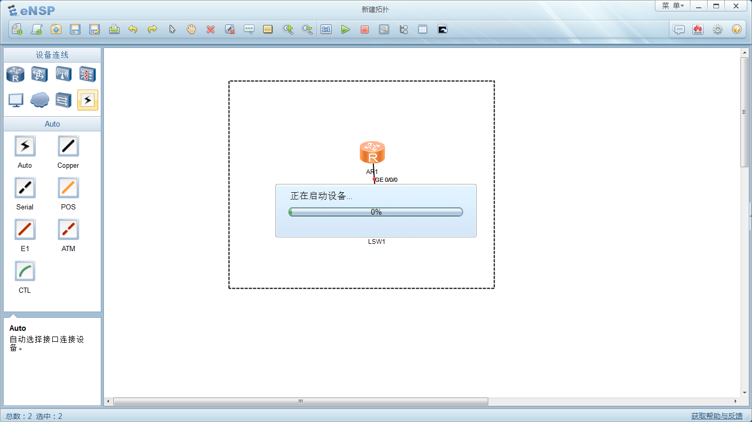

(3)配置路由器Ethernet0接口的ip地址并查看
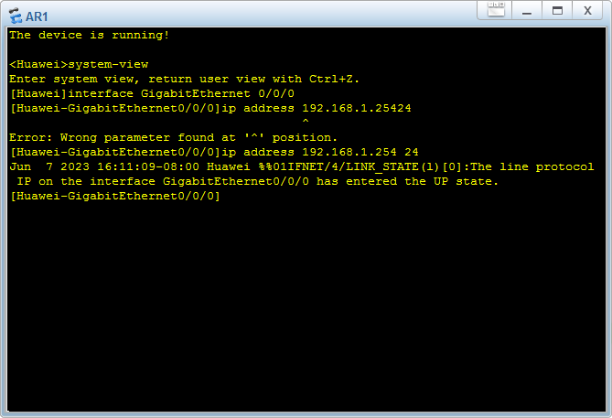
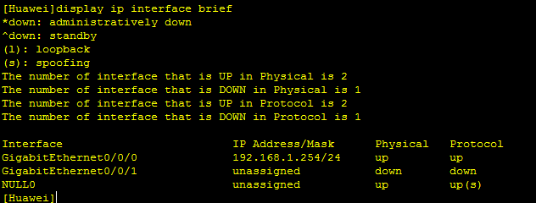

(4)配置PC的ip地址与网关
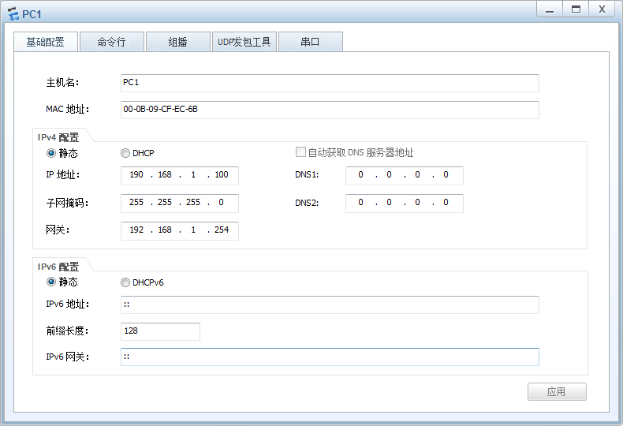

(5)用PC去ping路由器，测试结果显示可以ping通
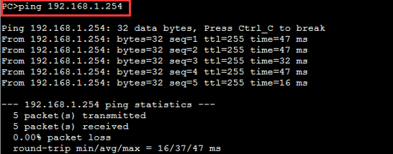

（6）用路由器ping PC，测试结果显示可以ping通
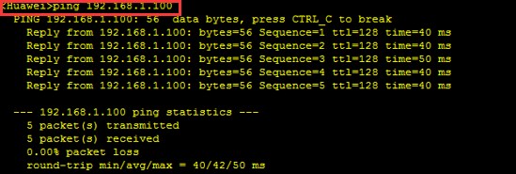

二、配置手动隧道
完成如下图所示的配置，并采用IPv6 over IPv4手动隧道的形式，实现R1与R3的Loopback1之间的互通。
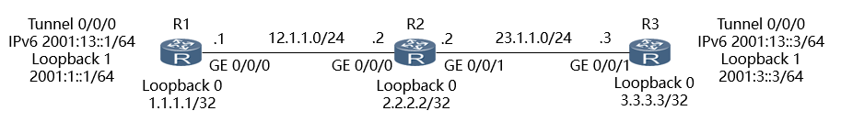

1、建立拓扑并改名，便于配置
（1）选用AR1220型号路由器和Copper型号线，建立如下图所示的拓扑。
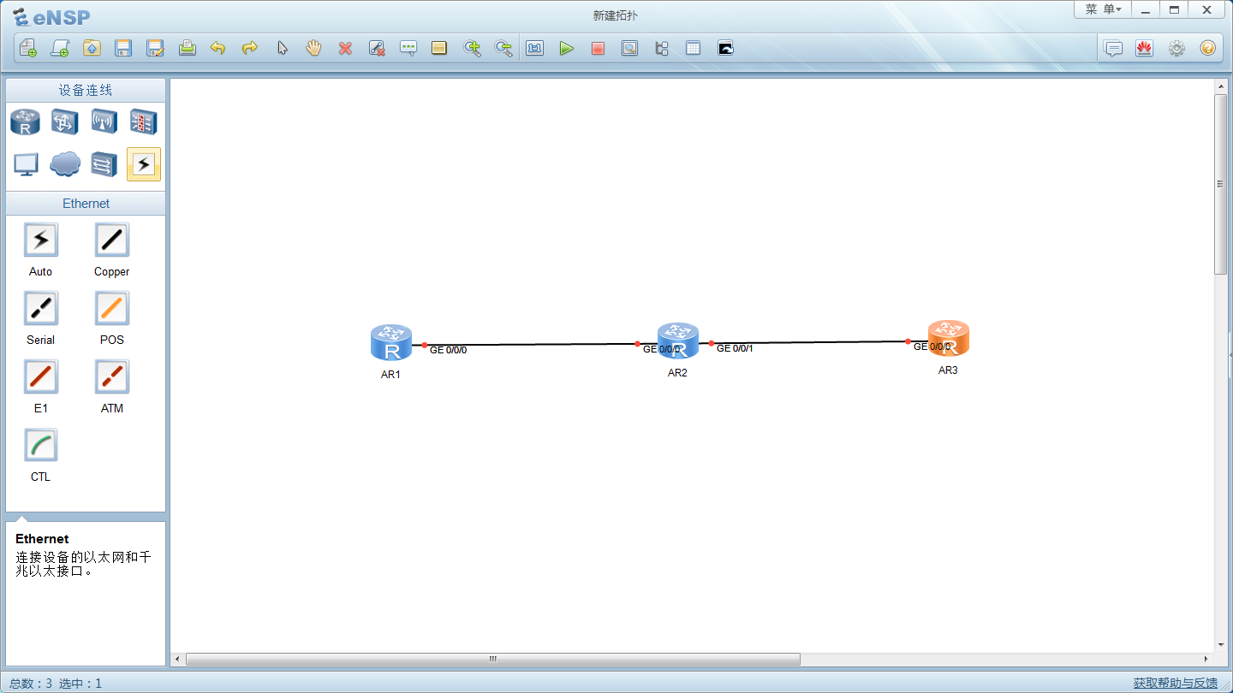

（2）将3个路由器改名，便于配置与分析。
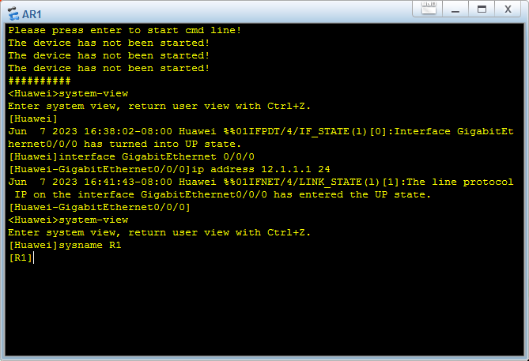

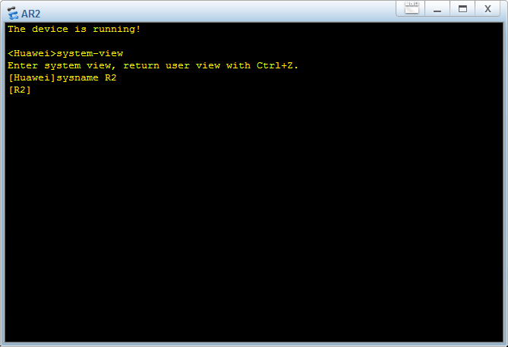
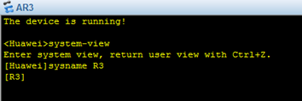

2、配置R1
（1）进入R1-GE 0/0/0接口，为该接口R1-GigabitEthernet0/0/0设置IP地址12.1.1.2/24。

（2）创建LoopBack0虚接口并分配IPv4地址。
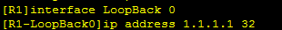

（3）创建虚接口LoopBack 1，在接口上使能IPv6功能，并配置其IPv6地址。

（4）配置tunnel 0/0/0。
①创建并进入Tunnel接口。
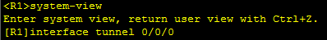

②配置IPv6地址

③配置隧道协议

④配置Tunnel源地址

⑤指定Tunnel接口目的地址

（5）配置R1的ospf
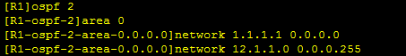

3、配置R3
步骤类似于R1
（1）进入R3-GE 0/0/0接口，为该接口设置IP地址23.1.1.3/24。
（1）创建虚拟接口并配置ip

（2）虚拟接口1配置ipv6

（3）创建并配置Tunnel接口
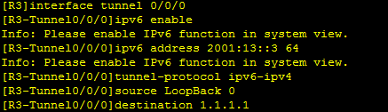

（4）查看配置
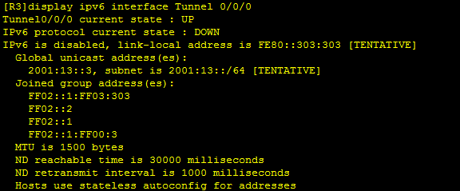

4、配置R2
（1）配置GE 0/0/0端口的IP地址
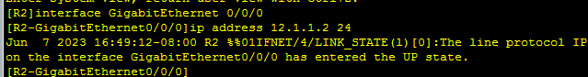
（2）配置GE 0/0/1端口的IP地址

(4)配置虚拟接口
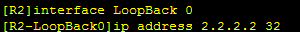

（4）配置R2的ospf
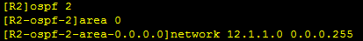

4、经过测试，R1，R3仍未互通，配置R3的ospf
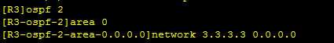

5、测试，结果显示R1，R3互通
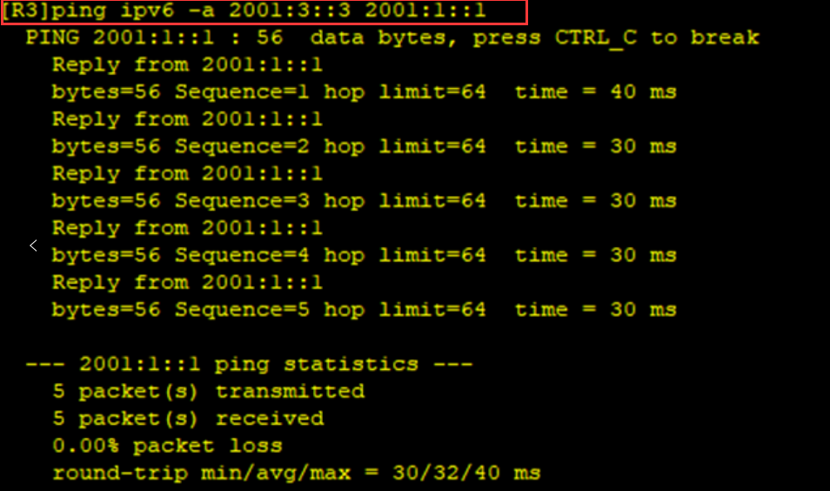
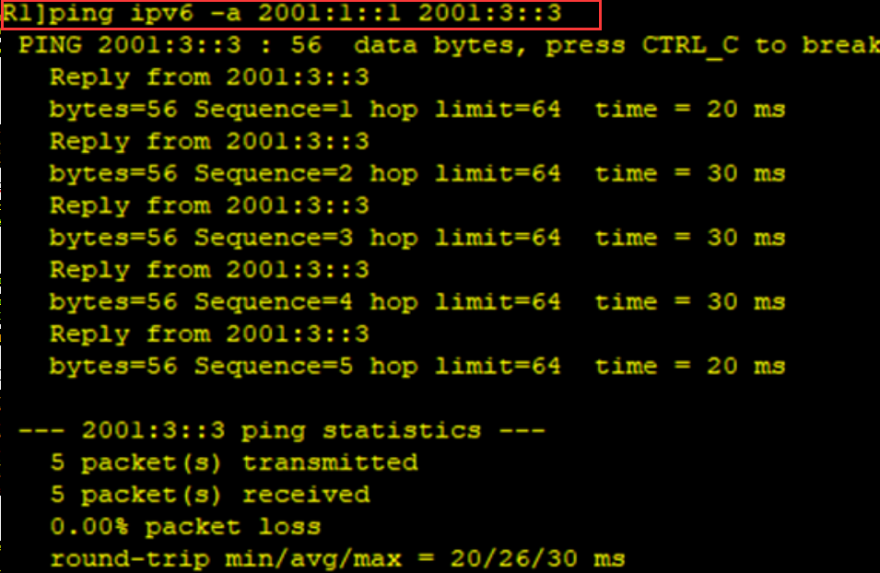
实验结果：
（此页附完成的实验结果、并给出个人对结果的分析、结论）
一、任务一实验结果
(1)PC ping路由器，测试结果显示可以ping通

（2）路由器ping PC，测试结果显示可以ping通

二、任务二实验结果
通过创建隧道、配置2个路由器的静态路由，最终实现了IPv6报文在IPv4网络的传播。
如下图结果显示, R1和R3的LoopBack1互相ping通
实验小结：
（实验中出现问题的解决方法，实验心得体会等）
（1）通过任务一，我学会了eNSP网络仿真软件的使用，并掌握其基本操作
（2）通过任务二，我学习了IPv6 over IPv4的原理，并掌握了IPv6 over IPv4手工隧道、OSPF路由、IPv6静态路由的配置方法。将IPv6数据报封装成IPv4数据报传输，
（3）根据实验步骤，建立对应拓扑，并配置相关设备，实现IPv6-over-IPv4手工隧道的配置 ，最终达到IPv6数据包通过IPv4网络通信的目的
（4）学习了有关IPv6隧道的配置命令
①interface tunnel命令用来创建一个Tunnel接口，并进入该Tunnel接口视图
②tunnel-protocol ipv6-ipv4指定Tunnel为手动隧道模式
③source { ipv4-address | interface-type interface-number }指定Tunnel的源接口
④destination { ipv4-address }指定Tunnel的目的接口
⑤ipv6 address { ipv6-address prefix-length }设置Tunnel接口的IPv6地址

指导教师批阅意见：

成绩评定：

指导教师签字：

年 月 日
备注：

